[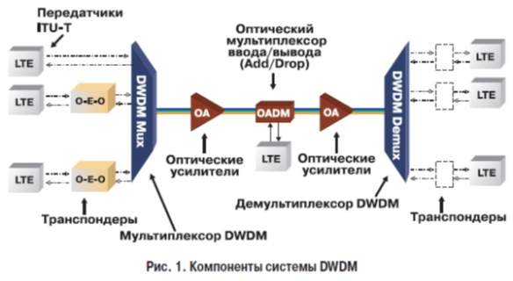](http://legote.ru/wp-content/uploads/2012/07/Технология-DWDM.png)